一、現行法定職掌：
（一）機關主要職掌：
1.勞動部主管特種基金之投資管理業務。
2.各基金之投資政策、資產配置與年度運用計畫之研擬及執行。
3.各基金風險預算之編製、定期性風險報告之編析及風險管理之執行。
4.各基金投資委託經營計畫之研擬、委託國內外資產管理機構之規劃、遴選、執行及監督考核。
5.各基金投資運用之帳務處理及保管。
6.各基金年度稽核計畫之研擬、執行及考核。
7.各基金綜合業務之研擬、執行及考核。
8.各基金運用管理法令之研擬及執行。
9.各基金風險管理資訊體系之整體規劃及推動。
10.其他與基金業務相關事項。
（二）內部分層業務：
1.企劃稽核組掌理下列事項：
(1)施政計畫、業務宣導與綜合事項之研擬、執行及管考。
(2)基金管理制度之研究與國際組織之聯繫及交流。
(3)年度稽核計畫、稽核法規與稽核制度之研擬、執行及修正。
(4)基金運作內部稽核與外部稽核事項之執行、列管追蹤及考核。
(5)法制作業之研擬、進度管控及法規諮詢。
(6)其他有關企劃稽核事項。
2.國內投資組掌理本局主管特種基金之下列事項：
(1)各項國內投資非屬債務證券投資之研擬、研究分析及運用。
(2)各項國內投資委託經營計畫之研擬。
(3)國內投資非屬債務證券投資管理法令與運用作業規定之研擬、執行、修正及解釋。
(4)委託國內資產管理機構之研擬、執行及監督考核。
(5)其他有關國內投資事項。
3.國外投資組掌理本局主管特種基金之下列事項：
(1)各項國外投資之研擬、研究分析及運用。
(2)各項國外投資委託經營計畫之研擬。
(3)基金國外投資管理法令與運用作業規定之研擬、執行、修正及解釋。
(4)委託國外資產管理機構計畫之研擬、執行及監督考核。
(5)其他有關國外投資事項。
4.財務管理組掌理本局主管特種基金之下列事項：
(1)基金收支、保管及流動性之管理。
(2)委託保管機構之計畫研擬、執行及監督考核。
(3)基金投資資金之調度及控管。
(4)國內債務證券投資之研擬、研究分析及運用。
(5)基金投資運用之交割、保管及對帳。
(6)基金各項記帳憑證之簽證。
(7)基金財務管理、國內債務證券投資管理法令與運用作業規定之研擬、執行、修正及解釋。
(8)財務、勞工統計業務資料之編製分析及其他各項統計資料之彙編。
(9)其他有關財務管理事項。
5.風險控管組掌理下列事項：
(1)基金投資政策、資產配置及年度運用計畫之研擬。
(2)基金風險預算之編列與定期性風險報告之編列及分析。
(3)基金整體組合風險指標之計算、衡量及控管。
(4)風險管理政策之遵循及執行之追蹤。
(5)風險管理法令之研擬、執行、修正及解釋。
(6)基金風險管理資訊體系之整體規劃與推動。
(7)其他有關風險控管事項。
6.秘書室掌理下列事項：
(1)印信典守及文書、檔案之管理。
(2)議事、出納、財務、營繕、採購及其他事務管理。
(3)本局辦公廳、宿舍等不動產之取得及管理配置。
(4)本局辦公廳、宿舍新建、擴建、遷建等營繕工程之審查、協調及督導。
(5)本局辦公廳、宿舍、檔案、財產、車輛管理之督導考核及工程施工查核。
(6)國會聯絡、媒體公關事務之政策規劃、研擬、執行及管考。
(7)工友（含技工、駕駛）之管理。
(8)本局災害防救之聯繫及安全防護。
(9)不屬其他各組、室事項。
7.人事室掌理本局人事事項。
8.主計室掌理本局歲計、會計及統計事項。
9.政風室掌理本局政風事項。
（三）組織系統圖及預算員額說明表
1.組織系統圖

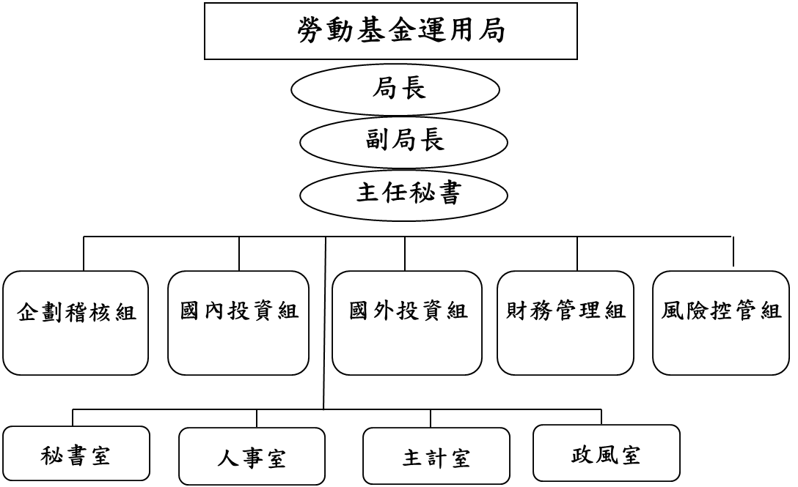

2.預算員額說明表

職員 | 工友 | 技工 | 合計
143 | 3 | 2 | 148

二、施政目標與重點
勞動部為辦理各類勞動基金投資運用業務，特設勞動基金運用局掌理勞動部主管之特種基金，包含勞工退休基金、勞工保險基金、就業保險基金、積欠工資墊償基金及勞工職業災害保險基金之投資運用業務。「勞動部勞動基金運用局組織法」於103年1月9日立法院第8屆第4會期會議審議通過，由總統公布實施，並於103年2月17日成立，主要任務在於提升運用效能，以確保基金收益及安全性。
勞動基金採行監管分離制度，監理單位提升至勞動部層級，於法定職權範圍下監理各勞動基金年度運用計畫、資產配置、運用績效、預決算等業務，確保基金運用之妥適性；而本局則專職各勞動基金運用事宜，透過專業團隊研究、內部控制、風險控管及獨立稽核機制，確保基金投資運用之專業及安全性。
本局依據行政院115年度施政方針，配合中程施政計畫及核定預算額度，並針對當前社經情勢變化及本局未來發展需要，編定115年度施政計畫，其目標與重點如下：
(一)年度施政目標
建構妥適資產配置，多元布局全球標的，獲取基金長期穩健收益。
(二)年度重要施政計畫
工作計畫名稱 | 重要計畫項目 |  | 實施內容
勞動基金運用業務 | 一 | 優化國內股票投資布局，多  樣化國內委託型態，精選績  優個股，獲取基金長期穩健收益。 | (一)強化台股投資廣度及深度，精選具穩健殖利率及產業未來性之績優個股，建構多元產業投資，創造長期穩健報酬。  (二)持續研議規劃不同型態之國內委託案，分散投資風險，維護基金投資安全及增加基金收益。
勞動基金運用業務 | 二 | 精進資產配置規劃，深化全  球多元投資策略，提升基金投資效能。 | (一)衡酌全球經濟展望，妥適規劃資 產配置，並密切關注政經情勢，動態調整投資組合。  (二)多元布局全球標的，分散投資風 險，衡平風險與報酬，追求長期穩健收益。
三、以前年度計畫實施成果概述
(一)前（113）年度計畫實施成果概述
工作計畫 | 實施概況 | 實施成果
勞動基金運用業務 | 一、深化全球多元投資策略，提升配置計畫規劃效能，強化資產配置執行效益，確保基金長期穩健報酬：衡酌全球經濟情勢及各基金屬性，賡續多元布局金融資產；密切關注投資環境發展，妥適規劃資產配置並控管基金投資風險，以維護基金經營長期投資效能；機動因應市場變化，動態調整投資組合，以落實資產配置計畫，達致基金長期穩健收益。 | (一)本局評估全球經濟環境與金融市場情勢，運用資產配置模擬管理系統，規劃衡平風險與報酬之適當配置，完成勞動基金114年度資產配置暨投資運用計畫，作為投資運用之遵循。  (二)持續關注全球經濟情勢並依各基金屬性賡續多元布局金融市場，妥適配置基金資產並控管基金投資風險。
勞動基金運用業務 | 二、優化國內股票投資布局，精進委託經營投資策略，強化風險管控機制，創造基金長期穩健收益：持續增加台股投資廣度及深度，精選高殖利率之績優個股長期持有，並逢低承接長線營運展望佳及評價合理個股，提高基金長期收益；因應基金規模持續成長，研議規劃不同型態之委託經營類型，以分散投資風格及整體投資組合風險，並提升基金長期穩健績效。 | (一)因應經濟情勢變化快速，本局國內自營權益證券投資，持續增加台股投資廣度及深度，審酌市場情勢及個股投資價值進行投資。國內委託經營投資規劃，則持續多元分散整體委託經營相對、絕對報酬策略，兼顧大盤漲勢及控管下檔風險。  (二)本局國內自營團隊長期追蹤重點產業與個股訊息，積極參訪上市櫃公司及參加各項產業論壇，瞭解產業趨勢及個股展望，並擇優納入可投資股票池，113年度截至12月底止，計參訪上市櫃公司、參加法說會、產業論壇等達438場次，期建構勞動基金多元投組，提升基金穩健收益。  (三)本年度國內投資委託經營（絕對報酬類型）業務，業經評審小組於12月完成評選程序。本次因應台股市場規模成長，並考量基金績效提升及目標達成可行性，經綜合評估後，目標報酬率以臺灣證券交易所公告之近5年年底股票集中市場平均殖利率為基準，由過去加計250個基本點（即2.5％），提高至加計300個基本點（即3％），期許受託機構積極創造報酬，提升基金整體績效。

(二)上年度已過期間（114年1月1日至6月30日止）計畫實施成果概述
工作計畫 | 實施概況 | 實施成果
勞動基金運用業務 | - 積極規劃資產配置，掌握金融市場投資趨勢，精進多元投資策略，創造基金長期穩健報酬。  (一)審酌全球經濟情勢與各基金屬性，積極辦理各項投資運用，在兼顧風險控管下，有效提升基金收益。  (二)因應全球經濟情勢及各基金屬性，建構多元投資策略，分散基金風險並獲取長期穩健報酬。 | 1.國際貨幣基金（IMF）於2025年4月報告指出，2025年全球經濟成長預估由2025年1月報告中的 3.3%下調至2.8%，主要因素為美國及其他國家採取的高關稅政策所引發的貿易緊張與不確定性 。貨幣政策方面，儘管全球通膨壓力逐步趨緩，但因經濟前景仍具不確定性，聯準會（Fed）對後續利率調整採取謹慎觀望態度，維持當前政策利率不變，以觀察通膨趨勢與經濟表現。儘管在全球貿易政策不確定性升高與地緣政治風險的影響下，全球經濟體質仍屬穩健。因此，為了提升基金的長期投資效益與風險調控能力，本局將持續關注主要國家央行的貨幣政策動向及全球地緣政治情勢發展，並採取靈活的投資策略，如適時調整投資組合配置和分批逢低布局，以提升基金長期投資效益。  2.勞動基金115年度資產配置暨投資運用計畫業經114年3月份勞動部勞動基金監理會第129次會議審議通過。
勞動基金運用業務 | - 持續精選績優個股，規劃國內委託新投資類型，審慎視金融情勢調整台股布局。  (一)精選高殖利率及具競爭優勢之績優個股，建構多元產業配置，獲取長期穩健報酬。  (二)持續規劃新類型國內委託投資，分散投資風格及策略，加強外部投資經理人監管，保障基金投資安全。 | 1.勞動基金投資以增進長期穩健收益為原則，國內自營權益證券投資，在既定的年度資產配置計畫下，審酌金融市場情勢、產業動態及個股基本面價值變化進行投資；勞動基金國內委託經營投資規劃，配合既定的年度資產配置計畫，積極掌握各受託機構績效表現，以適時獎優懲劣，並持續多元分散整體委託經營相對、絕對報酬策略，兼顧大盤漲勢及審慎控管投資下檔風險。  2.國內自營團隊長期追蹤國內重要產業與個股訊息，積極參加上市櫃公司法人說明會、拜訪公司，瞭解公司經營理念及管理風格，擇優納入可投資股票池，並隨產業及公司動態變化進行個股汰弱留強，進而擬定最佳配置。114年度截至6月底止，計參訪上市櫃公司、參加法說會、產業論壇等達341場次。未來仍將秉持一貫的投資邏輯，穩健操作策略，持續均衡布局，建構勞動基金個股投資組合，提升基金穩健收益。

